Калибратор тестовой ленты «Восход-КТ» 700

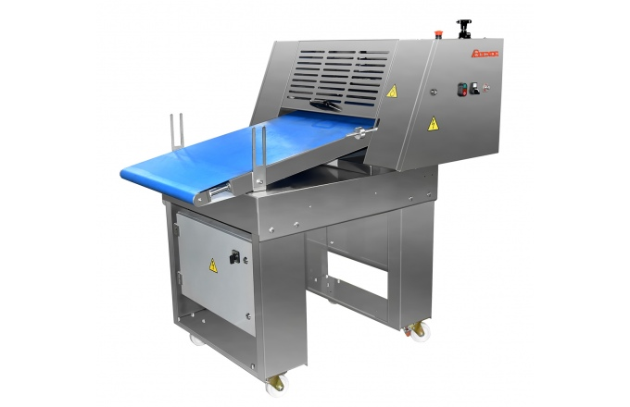
Технические характеристики
Ширина ленты подающего транспортера, мм | 650
Скорость движения тестовой ленты, м/мин | 1,6 - 4,3
Зазор между валками, мм | 0,5 - 16
Номинальная потребляемая мощность, кВт | 0,4
Номинальное напряжение, В | 1NPE ~ 220
Габаритные размеры, не более, мм: | 1480х1160х1550
Масса, кг, не более | 260
Калибратор тестовой ленты «Восход-КТ» 700 предназначен для калибровки толщины тестовой ленты c целью получения стабильного веса заготовки на выходе нарезочного стола.
Рекомендуется применение в комплекте к столу нарезочному.

Конструктивные особенности:
- установка толщины калибровки по индикатору;
- автоматическая синхронизация скорости калибратора со скоростью стола нарезочного;
- облегченная установка/снятие скребков очистки поверхности калибровочных валков;
- зона калибровочных валков защищена двумя откидывающимся кожухами с предохранителями;
- напольное исполнение;
- установка на поворотных колесных опорах с фиксатором для мобильного перемещения;
- корпус из нержавеющей стали.

